JURNAL KONSTRUKSI DAN INFRASTRUKTUR
Teknik Sipil dan Perencanaan

PERENCANAAN STRUKTUR GEDUNG LIMA (5) LANTAI ORMAWA (Organisasi Kemahasiswaan) UNISNU JEPARA

Ahmad Fatkhur Rozaq 1*, Khotibul Umam 2**, Decky Rochmanto 3***

*) Teknik Sipil, Fakultas Sains dan Teknologi, Universitas Islam Nahdlatul Ulama’ (UNISNU) Jepara

ABSTRAK
Di UNISNU JEPARA belum ada gedung organisasi mahasiswayang notabennya diperlukan ormawa guna menunjang produktifitas. Metode penelitian menggunakan metode kuantitatif dengan data primer dan sekunder. Pelat atap ketebalannya 100mm, tulangan tumpuan X dan Y Ø10-150, tulangan lapangan X Ø10-200 dan Y Ø10-250. Pelat lantai ketebalannya 120mm, tumpuan arah X Ø10-100 dan Y Ø10-150, tulangan lapangan X Ø10-150 dan Y Ø10-200. Balok induk berdimensi 60x30cm, lantai 1,2,3 menggunakan tulangan lentur tumpuan 9Ø19 dan lapangan 5Ø19, lantai 4 dan 5 menggunakan tulangan lentur tumpuan 8Ø19 dan lapangan 5Ø19, atap menggunakan tulangan lentur tumpuan dan lapangan 4Ø19, lantai 1,2,3,4,5 dan atap menggunakan tulangan geser tumpuan dan lapangan Ø10–200. Balok anak lantai 2,3,4 dan 5 berdimensi 40x20cm menggunakan tulangan lentur tumpuan dan lapangan 2Ø19, tulangan geser tumpuan dan lapangan Ø10–150. Kolom berdimensi 50x50cm, lantai 1,2,3 tulangan pokok 8D19, lantai 4 dan 5 menggunakan tulangan pokok 6D19 dan lantai 1,2,3,4,5 menggunakan sengkang Ø10–150.
Kata kunci: Struktur, Gedung, Beton, Tulangan.

ABSTRACK
At UNISNU JEPARA there is no student organization building which in fact is needed ormawa to support productivity. The research method uses quantitative methods with primary and secondary data. The roof slab is 100mm thick, X and Y support reinforcement 10-150, X field reinforcement 10-200 and Y 10-250. The floor slabs are 120mm thick, bearing X 10-100 and Y 10-150 directions, field reinforcement X 10-150 and Y 10-200. The main beam has dimensions of 60x30cm, floors 1,2,3 using flexural reinforcement for support 9Ø19 and pitch 5Ø19, floors 4 and 5 using flexural reinforcement for pedestal 8Ø19 and pitch 5Ø19, roof using flexural reinforcement for support and field 4Ø19, floors 1,2,3,4 ,5 and the roof uses bearing and pitch shear reinforcement 10–200. The 2,3,4 and 5th floor beams have dimensions of 40x20cm using flexural reinforcement for support and pitch 2Ø19, shear reinforcement for support and pitch 10–150. Columns with dimensions of 50x50cm, floors 1,2,3 8D19 basic reinforcement, 4 and 5 floors using 6D19 main reinforcement and floors 1,2,3,4,5 using 10–150 stirrups.

Keywords: Structure, Building, Concrete, Reinforcement
- PENDAHULUAN

Bangunan bertingkat adalah bangunan dengan beberapa lantai secara vertikal. Umumnya bangunan bertingkat dibangun karena keterbatasan lahan, tingginya harga lahan di perkotaan, dan tingginya kebutuhan ruang untuk berbagai kegiatan.(Galanthe, 2015)
Dengan berkembangnya dunia pendidikan, hal ini menuntut pimpinan perguruan tinggi untuk terus berbenah, baik dalam sistem manajemen, infrastruktur, maupun pada lembaga pendidikan khususnya pada gedung kampus yang dilengkapi dengan sarana dan prasarana yang memadai.(Atmaja et al., 2017)
Salah satu gedung kampus yang dibutuhkan mahasiswa, terutama bagi mereka yang mengikuti organisasi adalah gedung ORMAWA (Organisasi Kemahasiswaan). Dikarenakan di UNISNU Jepara belum mempunyai gedung ORMAWA (Organisasi Kemahasiswaan) yang notabennya diperlukan oleh ormawa guna menunjang produktifitas bagi ormawa mereka masing-masing. Karena ORMAWA (Organisasi Kemahasiswaan) merupakan sebuah wadah bagi mahasiswa untuk membentuk, mengembangkan, menyalurkan, dan mengasah soft skill maupun hard skill dari kapasitas kemahasiswaannya.

- TINJAUAN PUSTAKA

Aspek-Aspek Perencanaan
Aspek-aspek perencanaan yang dianalisis sebelum dimulainya proses desain harus terlebih dahulu dipertimbangkan secara rinci. Karena dengan cara ini kita dapat memahami segala konsekuensi dari berbagai alternatif yang akan diterapkan. Pilihan rasional struktur akhir yang akan dibangun harus mempertimbangkan semua aspek yang terkait dengan desain. Salah satu kontrol dasar pada perilaku material digunakan dalam pemilihan sistem konstruksi struktur gedung.(Galanthe, 2015)
a. Aspek arsitektural
Aspek arsitektural dinilai sesuai dengan kebutuhan jiwa manusia akan estetikanya.
b. Kekuatan dan stabilitas struktur
Kekuatan dan stabilitas suatu struktur sangat erat kaitannya dengan daya dukung dari suatu struktur dalam memikul beban kerja, baik vertikal maupun lateral, dan stabilitas struktur. Pada penelitian (Qomaruddin et al., 2020) kuat tekan yang dihasilkan pada beton konvensional akan semakin meningkat dengan bertambahnya umur pada pengujiannya.
c. Aspek fungsional
Perencanaan struktur yang baik sangat penting untuk memfungsikan bangunan. Dari segi pemanfaatan ruang, aspek fungsional sangat mempengaruhi dimensi konstruksi yang direncanakan.
d. Faktor ekonomi dan kemudahan pelaksanaan
Umumnya, beberapa sistem struktur dapat digunakan dari suatu bangunan, sehingga faktor ekonomi serta kemudahan pelaksanaanya artinya faktor yang mempengaruhi sistem struktur yang dipilih.
e. Aspek lingkungan
Aspek-aspek lain yang dapat menentukan pengembangan dan pelaksanaan proyek merupakan aspek lingkungan. Ketika ada sebuah proyek yang diharapkan dapat memperbaiki dari kondisi lingkungan dan sosial.
Perencanaan Pembebanan Gedung
- Pembebanan
Beban yang bekerja pada struktur bangunan terutama bangunan gedung, beban vertikal dan beban horizontal. Pemisahan antara beban vertikal dan beban horizontal merupakan dasar dari tahap analisis beban untuk desain gedung tinggi. Konsep pemisahan ini untuk mempermudah dalam pengelompokan hubungannya dengan kombinasi pembebanan (load combination) muatan untuk tahapan analisis selanjutnya.
- Beban Statis
Beban statis adalah beban yang konstan sepanjang waktu selama bangunan masih di tempat membuat struktur tetap bergerak. Beban statis secara universal dapat dibagi menjadi beban sendiri, beban operasi dan beban khusus.
- Beban Mati
Beban mati (dead load) adalah memuat sendiri semua bagian dari struktur tertentu. Beban sebenarnya dari struktur bangunan ditentukan oleh berat jenis bahan bangunan. Beban sebenarnya terdiri dari berat struktur, dinding, lantai, atap, pipa.
- Beban Hidup
Beban hidup (live load) adalah beban ini terjadi karena disebabkan oleh fungsi peralatan konstruksi seperti barang-barang lantai dari benda bergerak, mesin dan peralatan yang berada didalam bangunan.(PPURG, 1987)
- Beban Dinamis
Beban dinamis adalah beban yang tiba-tiba menggerakkan struktur. Secara umum, beban ini tidak bersifat tetap (unsteady-state) dan memiliki perubahan yang cepat dalam ukuran dan sifat arah. Perubahan struktural akibat pembebanan dinamis juga akan berubah-ubah secara cepat.

- Beban Gempa
Beban Gempa adalah peristiwa getaran akibat tumbukan atau gesekan lempeng tektonik (plate tectonic) di dalam tanah, yang terjadi di daerah patahan (fault zone). Gempa yang terjadi pada daerah sesar ini biasanya merupakan gempa bumi dangkal, karena sesar biasanya terjadi pada lapisan tanah dengan kedalaman antara 15 sampai dengan 50 km. Gempa maksimum yang dipertimbangkan harus dipergunakan guna untuk menghitung perpindahan maksimum total dalam sistem insulasi.
Gedung Ormawa (Organisasi Mahasiswa) UNISNU Jepara ini direncanakan berada di Kota Jepara sehingga berada pada zona gempa 2, model di atas hanya merupakan penyederhanaan.
- Wilayah Gempa dan Spektrum Respons
Besarnya beban gempa struktur tergantung pada tempat dimana struktur bangunan tersebut akan dibangun, seperti terlihat pada gambar berikut.
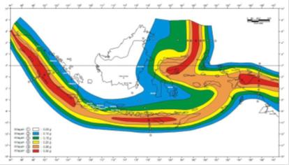
Gambar 1. Peta wilayah gempa indonesia
Sumber: Tata Cara Perencanaan Ketahanan Gempa Untuk Bangunan Rumah Dan Gedung SNI 03-1726-2012
Nilai faktor respon gempa (C) dapat ditentukan menggunakan diagram spektrum gempa rencana sesuai menggunakan daerah gempa serta kondisi jenis tanah untuk ketika getar alami dasar.
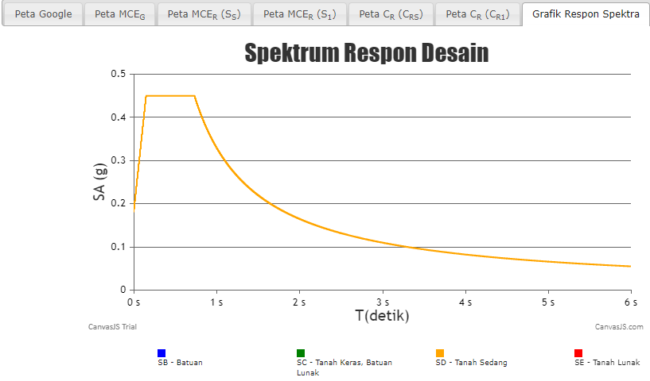
Gambar 2. Spektrum Respons
Sumber : RSA.Cipta karya
- Faktor Keutamaan Gedung
Faktor Keutamaan adalah suatu koefisien untuk memperpanjang waktu pemulihan dari kerusakan pada struktur bangunan utama agar dapat menginvestasikan jumlah modal yang relatif besar pada bangunan tersebut. Waktu pemulihan dari kerusakan struktural pada bangunan akibat gempa dapat ditingkatkan dengan menggunakan faktor keutamaan.
- Daktilitas Struktur Gedung
Faktor daktilitas struktur gedung (μ) adalah perbandingan antara simpangan bangunan pada pelelehan pertama (δy) dan simpangan maksimum bangunan akibat gempa rencana pada saat mencapai keadaan ambang keruntuhan.(Badan Standardisasi Nasional Indonesia, 2012)
- Perencanaan Beban
Perencanaan pembebanan struktur gedung harus diperhitungkan guna adanya perencanaan kombinasi beban dari beberapa perkara beban yg mungkin terjadi selama umur rencana gedung tersebut, Kombinasi beban ini diakibatkan oleh beban mati, beban hidup, dan beban gempa. Kombinasi pembebanan yang digunakan sesuai dengan Tata Cara Perencanaan Struktur Beton Untuk Bangunan Gedung menurut SNI 2847 : 2019 Pasal 5.3.1 sebagai berikut:(Badan Standardisasi Nasional, 2019)
- Komb. 1 = 1.4 D + 1.4 SDL
- Komb. 2 = 1.2 D + 1.2 SDL +1.6 LL
- Komb. 3 = 1.37 D + 1.37 SDL + 1 LL + 1 EDx + 0.3 Edy
- Komb. 4 = 1.37 D + 1.37 SDL + 1 LL + 1 EDx - 0.3 Edy
- Komb. 5 = 1.37 D + 1.37 SDL + 1 LL - 1 EDx + 0.3 Edy
- Komb. 6 = 1.37 D + 1.37 SDL + 1 LL - 1 EDx - 0.3 Edy
- Komb. 7 = 1.37 D + 1.37 SDL + 1 LL + 1 EDy + 0.3 Edx
- Komb. 8 = 1.37 D + 1.37 SDL + 1 LL + 1 EDy - 0.3 Edx
- Komb. 9 = 1.37 D + 1.37 SDL + 1 LL - 1 EDy + 0.3 Edx
- Komb. 10 = 1.37 D + 1.37 SDL + 1 LL - 1 EDx - 0.3 Edy
- Komb. 11 = 0.73 D + 0.73 SDL + 1 EDx + 0.3 Edy
- Komb. 12 = 0.73 D + 0.73 SDL + 1 EDx - 0.3 Edy
- Komb. 13 = 0.73 D + 0.73 SDL - 1 EDx + 0.3 Edy
- Komb. 14 = 0.73 D + 0.73 SDL - 1 EDx - 0.3 Edy
- Komb. 15 = 0.73 D + 0.73 SDL + 1 EDy + 0.3 Edx
- Komb. 16 = 0.73 D + 0.73 SDL + 1 EDy - 0.3 Edx
- Komb. 17 = 0.73 D + 0.73 SDL - 1 EDy + 0.3 Edx
- Komb. 18 = 0.73 D + 0.73 SDL - 1 EDy - 0.3 Edx
Uji Sondir Tanah (Cone Penetration Test (CPT))
Uji sondir atau CPT ( Cone Penetration Test ) merupakan jenis pengujian untuk menentukan nilai resistansi atau ketahanan konus (qc) terhadap konsistensi tanah. Pengujian ini dilakukan dengan cara mendorong suatu kerucut (conus) ke arah tanah atau ke dalam tanah dan mengukur hambatan tanah terhadap ujung kerucut (conus) dan daya lekat tanah terhadap selimut kerucut (conus). sampai diperoleh nilai tahanan ujung (qc) dan lekatan selimuy (fs) (Fahriani & Apriyanti, 2015). Tujuan dari pengujian sondir tanah adalah guna mendapatkan besarnya daya dukung tanah pada pondasi dalam menggunakan alat sondir.(Badan Standardisasi Nasional, 2008)
Tabel 1. Klasifikasi Tanah Dari Data Sondir
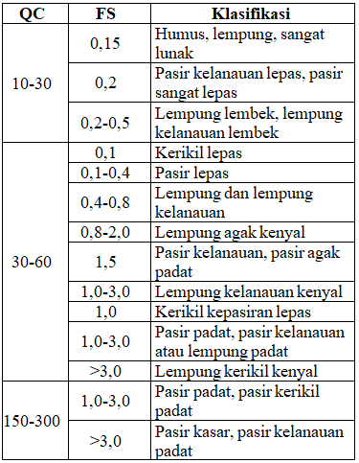
Sumber: (Das, 1995)

Perencanaan Struktur
- Perencanaan Pelat Atap dan Lantai
Pelat atap dan lantai adalah lantai posisinya yang tidak langsung berada diatas tanah, tingkat lantai yang memisahkan satu tingkat dari yang lain. Pelat atap dan lantai ditopang oleh balok-balok yang terletak pada kolom-kolom bangunan, pelat lantai merupakan struktur yang terlebih dahulu menerima beban, beban mati dan beban hidup kemudian melewati sistem lain dari struktur rangka.(Badan Standardisasi Nasional, 2002)
- Menghitung gaya momen terfaktor
Mu = 0,001 .Wu . Lx₂ . x ( 1 )
- Rasio tulangan
ρ = ( 2 )
- Luas tulangan dan jarak
A_{s perlu}= ρ _{min} . b . dx dan S_{pakai} = $\frac{\text{A .}\text{ b}}{\text{As perlu}}$ ( 3 )
- Koefisien tahanan
Rₙ_{t}ₓ = ( 4 )
- Analisa kapasitas momen
ax = ( 5 )
- Perencanaan Balok
Balok merupakan elemen horizontal struktur yang dirancang untuk menerima gaya lentur pada struktur gedung. Dalam desain batang utama, dimensi panjang batang utama diplot sh = L dan lebar batang utama diambil sebagai b =momen lentur (Mu) dari momen nominal (Mn) pada daerah tumpuan. Kuat lentur maksimum (Mpr) daerah sendi plastis dihitung berdasarkan tulangan terpasang dengan tegangan tarik baja fs = 1,25 fy dan faktor reduksi 1,0 dan tidak boleh kurang dari gaya abrasi berdasarkan analisis statik.
Perancangan gaya geser balok direncanakan sesuai dengan kuat lentur maksimum balok (Mpr) yg terjadi di daerah sendi plastis balok yang artinya bagian kritis dengan jarak tempuh (2h) dari tepi balok. Gaya geser terfaktor di muka tumpuan dihitung menggunakan persamaan di bawah ini.(Zidny et al., 2015)
( 6 )
- Perencanaan Kolom
Sesuai dengan Pasal 21.6 pada SNI 2847-2013, ditentukan bahwa untuk komponen struktur dalam perhitungan Sistem Rangka Pemikul Momen Khusus (SRPMK), yang meneruskan gaya yang disebabkan oleh beban gempa dan memperoleh beban aksial terfaktor lebih besar dari 0,1.Ag.f’c, maka komponen tersebut harus memenuhi persyaratan-persyaratan sebagai berikut:
- Gaya aksial tekan terfaktor yang bekerja pada kolom melebihi dari 0,1.Ag.f’c
- Sisi terpendek kolom tidak boleh kurang dari 300 mm.
- Perbandingan antara ukuran terkecil penampang kolom terhadap ukuran dalam arah tegak lurusnya tidak kurang dari 0,4.
Kolom didesain lebih kuat daripada balok (strong column weak beam). Kolom ditinjau untuk portal bergoyang atau tidak bergoyang dan juga untuk kelangsingan.(Badan Standardisasi Nasional, 2013) Kuat geser rencana (Ve) ditentukan dari kuat momen maksimum (Mpr) pada setiap ujung komponen struktur untuk memenuhi hubungan balok-kolom yang sesuai. Namun, artikel tersebut juga dibatasi oleh fakta bahwa kuat geser rencana (Ve) tidak boleh lebih besar dari gaya geser rencana yang ditentukan dari rasio balok-kolom berdasarkan (MPr) balok melintang dan tidak boleh dipertimbangkan dalam geser terfaktor. Desain kolom kekuatan geser diberikan dalam persamaan di bawah ini.(Pratama et al., 2018)
( 7 )
- Perencanaan Lift
Lift atau elevator adalah transportasi vertikal pada bangunan tinggi yang dipergunakan untuk membawa orang atau barang maupun benda-benda di dalam gedung yang tinggi.(Badan Standardisasi Nasional, 2001)
- Perhitungan Perencanaan Lift
- Perencanaan konstruksi
- Perencanaan data teknis
- Pembebanan pada balok
- Perhitungan momen:
M lapangan: ($\frac{1}{11}$ x q x l²) + ( $\frac{1}{8}$ x
( p + L ) x l ) ( 8 )
M tumpuan: ($\frac{1}{11}$ x q x l²) + ( $\frac{1}{8}$ x
( p + L ) x l ) ( 9 )
Vu : ($\frac{1}{2}$ x q x l) + ( $\frac{1}{2}$ x ( p + l ))
( 10 )
- Menentukan tulangan pada balok perletakan mesin.
- Menentukan rasio tulangan
ρ min : ( 11 )
ρ b : β ( 12 )
ρ maks : 0,75 x ρb ( 13 )
- Menentukan momen nominal
Mn : ( 14 )
Dengan: Faktor reduksi $(Ø)$: 0,8
m : ( 15 )
Rn : $\frac{Mn}{b x d²}$ ( 16 )
- Menentukan ρ perlu
ρ perlu : ( 17 )
- Menentukan luas tulangan tarik
As perlu : ρ x b x d ( 18 )
n: ( 19 )
As terpasang : n x $\frac{1}{4}$ x $π x D²$ ( 20 )
- Penentuan katrol penggantung
- Perencanaan Tangga
Tangga merupakan bagian dari struktur bangunan tinggi yang sangat penting sebagai penyangga antara struktur bangunan di atas tanah dengan struktur bangunan atas.
Untuk memberikan kenyamanan dan bentuk yang serasi maka semua anak tangga dibuat dengan bentuk dan ukuran yang seragam sesuai dengan rumus:
2.o + a ( 21 )
Perhitungan untuk penulangan tangga:
Mn = $\frac{Mu }{ϕ}$ ( 22 )
dimana 𝜙 = 0,8
m = $\frac{fy }{0,85 .f'c}$ ( 23 )
Rn =$\frac{Mn }{b . d²}$ ( 24 )
𝜌 = ( 25 )
𝜌 b = ( 26 )
𝜌 max = 0,75. 𝜌𝑏
𝜌 < 𝜌 min
As = 𝜌 ada . b. d
- Perencanaan Pondasi Bore pile
Pondasi bore pile merupakan jenis pondasi yang pekerjaannya dimulai dengan mengebor tanah, kemudian diisi dengan tulangan dan pengecoran. Metode pengeboran terdiri dari metode kering (berada di atas muka tanah) dan metode basah (pengeboran melewati muka tanah atau didalam tanah).
- Daya Dukung Pondasi Bore pile
- Daya dukung aksial tunggal
Qu = Qp + Qs – Wp ( 27 )

- Daya dukung aksial kelompok
- Menentukan daya dukung kelompok tiang
∑Qu = m x n (Qp + s)
= m x n [(Ap x qp)+∑ (p x L x fs)]( 28 )
∑Qu = Lg x Bg x qp + ∑ [2 x (Lg + Bg) x L x fs] ( 29 )
- Kapasitas dukung kelompok dan efisiensi kelompok tiang.
Menentukan jumlah tiang dalam satu pilecap:
n = $\frac{P}{Qa}$ ( 30 )
Jarak antar tiang di dalam kelompok tiang sangat mempengaruhi kapasitas dukung dari kelompok tiang tersebut.
S = ( 31 )
Pada sistem kelompok tiang, terdapat tumpang tindih pada ujung dan keliling tiang pada daerah yang akan terkena tegangan akibat beban kerja struktur. Tegangan yang dihasilkan tumpang tindih akan meningkatkan tegangan periferal di sekitar kolom. Hal ini berguna untuk pondasi yang berada di atas tanah berpasir karena memiliki daya dukung yang meningkat.(Bowles, 2005)
Untuk tiang gesek, ada tegangan tumpang tindih di sekitar tiang, yang mempengaruhi kapasitas beban. Karena jarak antar kutub tidak boleh terlalu jauh, pengaruh kelompok kutub ini tidak dapat dihindari, sehingga kapasitas beban kelompok kutub mungkin lebih kecil dari total kapasitas beban masing-masing kutub. Kebanyakan aturan bangunan mensyaratkan jarak antar tiang minimal 2 kali diameter tiang, sedangkan jarak optimal antar tiang biasanya 2,5 - 3,0 kali diameter tiang. Untuk pondasi dengan beban lateral yang besar, jarak yang lebih jauh direkomendasikan.(Megananda et al., 2020)
S > 2,5 D ( 32 )
S > 3 D ( 33 )
Penggunaan Analisis SAP 2000
Semakin berkembangnya teknologi informasi global, semakin besar pula kebutuhan untuk menggunakan teknologi. Salah satu inovasi yang menjawab kebutuhan tersebut adalah Structural Analysis Program atau disingkat SAP 2000. Program SAP2000 adalah program untuk analisis dan perancangan struktur berorientasi objek (Object Oriented Programming). Program SAP2000 adalah program untuk menganalisis dan merancang struktur berorientasi objek (Object-Oriented Programming). Program ini berawal dari University of California di Berkeley, Amerika Serikat, pada tahun 1970. Selain itu, program ini dikembangkan oleh Software Computers and Structures, Incorporated (CSI) pada tahun 1975 dan disutradarai oleh Ashraf Habibullah.
Program SAP 2000 memiliki banyak keunggulan terutama dalam desain struktur baja dan beton. Dalam desain baja struktural, SAP 2000 dapat merancang elemen struktur menggunakan bentuk baja yang optimal dan ekonomis. Untuk mendesain profil baja, kita hanya perlu mencari nama profil di database yang disediakan oleh SAP 2000, atau kita dapat membuat dimensi profil jika diinginkan. Maka perlu untuk menentukan elemen lain seperti luas tulangan. (Kelven et al., 2018)

- METODE PENELITIAN

Metode penelitian menurut (Sugiyono, 2013) adalah Metode penelitian pada dasarnya adalah cara ilmiah untuk memperoleh data untuk tujuan dan kegunaan tertentu. Berdasarkan hal tersebut, ada empat kata kunci yang perlu diperhatikan yaitu metode ilmiah, data, tujuan dan kegunaan.
Metode penelitian ini menggunakan metode kuantitatif dengan data primer dan data sekunder, dimana data primer dijadikan sebagai acuan primer, yang kemudian dianalisis berdasarkan data sekunder untuk membahas dan menyimpulkan hasilnya.
Pengumpulan Data Perencanaan
- Data Primer
Data primer adalah sumber data yang memberikan data langsung kepada pengumpul data (Sugiyono, 2013). Data yang didapatkan dari atau pada saat penelitian langsung maupun pengamatan di bidang pembangunan dan lingkungan sekitar bangunan gedung, yang kemudian digunakan sebagai sumber dalam perencanaan tersebut.
- Data Sekunder
Data sekunder adalah sumber yang tidak memberikan data secara langsung kepada pengumpul data (Sugiyono, 2013). Data yang dijadikan bahan acuan dalam penyusunantugas akhir, dimana data tersebut diperoleh dari instansi tertentu atau dinas terkait berupa data yang sudah ada sebelumnya atau dari sumber lain seperti dari e book, buku, jurnal, maupun dari internet yang dipergunakan untuk sumber dalam perencanaan skripsi ini.
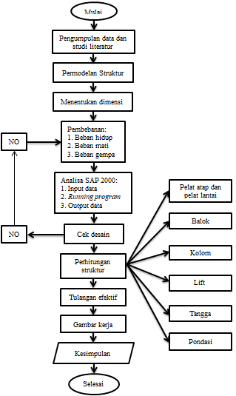
Gambar 3. Diagram Alir Perencanaan Gedung

- HASIL PENELITIAN DAN PEMBAHASAN

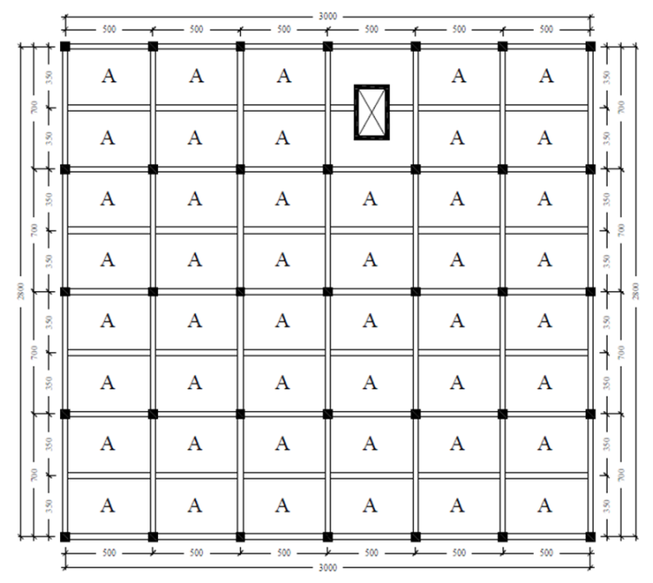
Gambar 4. Denah Pelat
(sumber:Software Autocad v.2007)
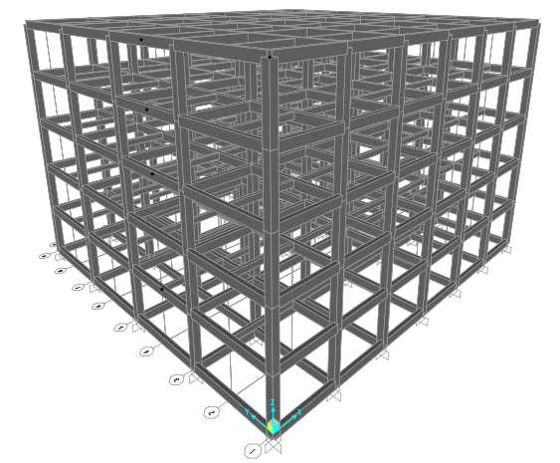
Gambar 5. Portal 3D
(sumber:Software SAP 2000 v.14.2.2)

Perencanaan Pelat Atap
Tinggi pelat (h) = 80 mm
Selimut beton (p) = 20 mm
Direncanakan diameter tulangan dalam arah
x = Ø dx = 10 mm
y = Ø dy = 10 mm
Tabel 2. Penulangan Pada Pelat Atap
Jenis tulangan | Tulangan
Tulangan tumpuan arah X | Ø10-150 mm
Tulangan tumpuan arah Y | Ø10-150 mm
Tulangan lapangan arah X | Ø10-200 mm
Tulangan lapangan arah Y | Ø10-250 mm
Perencanaan Pelat Lantai
Tinggi pelat (h) = 100 mm
Selimut beton (p) = 20 mm
Direncanakan diameter tulangan dalam arah
x = Ø dx = 10 mm
y = Ø dy = 10 mm
Tabel 3. Penulangan Pada Pelat Lantai
Jenis tulangan | Tulangan
Tulangan tumpuan arah X | Ø10-100 mm
Tulangan tumpuan arah Y | Ø10-150 mm
Tulangan lapangan arah X | Ø10-150 mm
Tulangan lapangan arah Y | Ø10-200 mm
Perencanaan Balok Induk
Data teknis balok induk
Tinggi balok (h) = 600 mm
Lebar balok (b) = 300 mm
Selimut beton (p) = 40 mm
D tulangan pokok (asumsi) = 19 mm
Ø sengkang (asumsi) = 10 mm
Kuat tekan beton (f’c) = 25 Mpa
Mutu tulangan = 235 Mpa
- Perhitungan tulangan balok induk lantai 1, 2 dan 3
Dari analisis SAP 2000
Momen tumpuan = 284,952 KNm
Momen lapangan = 150,537 KNm

- Perhitungan tulangan balok induk lantai 4 dan 5
Dari analisis SAP 2000
Momen tumpuan = 249,021 KNm
Momen lapangan = 144,999 KNm
- Perhitungan tulangan balok induk atap
Dari analisis SAP 2000
Momen tumpuan = 130,34 KNm
Momen lapangan = 84,092 KNm
Tabel 4. Penulangan Pada Balok Induk
Lantai | Dimensi  (cm) | Tul.  lentur tum. (mm) | Tul.  lentur lap.  (mm) | Tul.  geser tum.  (mm) | Tul.  geser lap.  (mm) | Tul.  Pengikat  (mm)
Lantai 1, 2 dan 3 | 60x30 | 9Ø19 | 5Ø19 | Ø10-200 | Ø10-200 | 2Ø12
Lantai 4 dan 5 | 60x30 | 8Ø19 | 5Ø19 | Ø10-200 | Ø10-200 | 2Ø12
Atap | 60x30 | 4Ø19 | 4Ø19 | Ø10-200 | Ø10-200 | 2Ø12
Perencanaan Balok Anak
Data teknis balok anak:
Tinggi balok (h) = 400 mm
Lebar balok (b) = 200 mm
Selimut beton (p) = 40 mm
D tulangan pokok (asumsi) = 19 mm
Ø sengkang (asumsi) = 10 mm
Kuat tekan beton (f’c) = 25 Mpa
Mutu tulangan = 235 Mpa
- Perhitungan tulangan balok anak lantai 2 dan 3
Dari analisis SAP 2000
Momen tumpuan = 31,112 KNm
Momen lapangan = 18,284 KNm
- Perhitungan tulangan balok induk lantai 4 dan 5
Dari analisis SAP 2000
Momen tumpuan = 20,321 KNm
Momen lapangan = 13,67 KNm
- Perhitungan tulangan balok induk atap
Dari analisis SAP 2000
Momen tumpuan = 16,578 KNm
Momen lapangan = 11,044 KNm
Tabel 5. Penulangan Pada Balok Anak
Lantai | Dimensi  (cm) | Tul.  lentur tum.  (mm) | Tul.  lentur lap.  (mm) | Tul.  geser tum.  (mm) | Tul.  geser lap.  (mm)
Lantai 2 dan 3 | 40x20 | 2Ø19 | 2Ø19 | Ø10–150 | Ø10–150
Lantai 4 dan 5 | 40x20 | 2Ø19 | 2Ø19 | Ø10–150 | Ø10–150
Lantai Atap | 40x20 | 2Ø19 | 2Ø19 | Ø10–150 | Ø10– 150
Perencanaan Kolom
Data teknis kolom
Kuat tekan beton (fc) = 25 Mpa
Kuat tulangan (fy) = 235 Mpa
Selimut beton (p) = 40 mm
D tulangan pokok = 19 mm
Ø sengkang = 10 mm
- Perhitungan penulangan kolom lantai 1, 2, dan 3
Dari hasil analisa software SAP 2000 diperoleh besarnya gaya-gaya dalam kolom sebagai berikut:
M1 = 160,495 KNm
M2 = 111,785 KNm
Vu = 79,332 KNm
Pu = 2547,52 KN
DL = 663,452 KN
LL = 297,5 KN
- Perhitungan penulangan kolom lantai 4 dan 5
Dari hasil analisa software SAP 2000 diperoleh besarnya gaya-gaya dalam kolom sebagai berikut:
M1 = 146,698 KNm
M2 = 103,878 KNm
Vu = 71,354 KNm
Pu = 858,827 KN
DL = 663,452 KN
LL = 297,5 KN
Tabel 6. Penulangan Pada Kolom
Lantai | Dimensi (cm) | Tulangan Pokok (mm) | Tulangan sengkang (mm)
Lantai 1, 2, dan 3 | 50 x 50 | 8D19 | Ø10-150
Lantai 4 dan 5 | 50 x 50 | 6D19 | Ø10-150
Perencanaan Lift
- Data teknis lift
Pada perencanaan ini jenis lift telah disesuaikan dengan jumlah penumpang dan juga tinggi tempuh pada gedung. Karena itu pada perencanaan lift ini menggunakan jenis lift Hitachi VFI-700-CO90. Data lift sebagai berikut:
- Load capacity = 1000 kg
- Kecepatan = 90 m/menit
- Door witch = 800 mm
- Car inside = 1400 x 1250 mm
- Hoistway dimension = 1800 x 1900 mm
- Machine room = 2400 x 3500 mm
- Overhead = 4550 mm
- Pit depth = 1550 mm
- Ra = 3800 kg
- Rb = 2700 kg
- Rc (reaction pit) = 8600 kg
- Rc (reaction pit) = 7000 kg
- Momen pada balok perletakan mesin
- M lapangan = 3,122 KNm
- M tumpuan = 2,781 KNm
- Vu = 3,212 KNm

Tabel 7. Penulangan Pada Balok Penggantung Katrol
Dimensi  (cm) | Tul.  lentur tumpuan (mm) | Tul.  lentur lapangan (mm) | Tul.  geser tumpuan  (mm) | Tul.  geser lapangan  (mm)
40x20 | 4D19 | 4D19 | Ø10–150 | Ø10–150
Perencanaan Tangga
Data teknis tangga :
- Tinggi antar lantai = 400 cm
- Lebar tangga rencana = 150 cm
- Dimensi bordes = 350 x 500 cm
- Panjang tangga = 700 cm
- Aantrade = 30 cm
- Optrede =18 cm
- Untuk sudut kemiringan tangga (ɑ) = 32º
- Jumlah Optrede (T)
=
= 22,223
= 23 buah
- Jumlah Aantrede (I)
=
= 23,334
= 23 buah
Tabel 8. Penulangan Tangga dan Balok Bordes
Penulangan | Dimensi  (cm) | Tul. lentur  (mm) |  | Tul. geser (mm)
Tangga | 700x150 | Tumpuan | Lapangan | -
Tangga | 700x150 | D12–100 | D12–100 | -
Balok bordes | 35x15 | 7D12 |  | Ø8–200
Perencanaan Pondasi Bore Pile
Data teknis pondasi borepile
Kedalaman yang direncankan adalah 5,6 m dari permukaan tanah dengan panjang tiang 6 m. Dari hasil output SAP 2000 didapat gaya-gaya dalam akibat kombinasi beban yaitu :
P (beban aksial) = 259,774 Ton
H (gaya geser) = 5,726 Ton
M (momen) = 11398,99 Ton
- Jarak antar tiang di dalam kelompok tiang
Biasanya jarak antara 2 tiang dalam kelompok minimum 0,6 m dan maksimum 2 m.
Diameter tiang (D) = 0,4 m
Jumlah baris tiang (m) = 2
Jumlah tiang dalam satu baris (n) = 2
S > 2,5 . D
1,25 m > 1 m…… OK!!
- Penulangan Pile Cap
Data perencanaan =
Pu = 27,86 MPa
L = 2 m
B = 2 m
Kedalaman pile cap = 0,4 m
Selimut beton (d) = 75 mm (SNI 03-2847-2002)
D tulangan = 19 mm
Jarak yang digunakan s = 100 mm
Luas tulangan yang dipakai
Syarat Asperlu > Asab = 5935 mm² > 5667,7 mm²……OK!!
Digunakan tulangan D19-100 (As terpasang 5935 mm²).

- KESIMPULAN DAN SARAN

- Dalam merencanakan pembangunan struktur gedung yang baik, diantaranya sebagai berikut:
- Setiap struktur gedung haruslah memenuhi persyaratan-persyaratan yang ada dengan mempertimbangkan fungsi bangunan, lokasi, dan kekuatan gedung.
- Setiap struktur gedung haruslah memiliki kemampuan dalam memikul maupun mendistribusikan beban yang telah diperhitungkan dan juga di analisis terhadap pengaruh-pengaeruh beban yang bekerja.
- Struktur bangunan harus direncanakan secara detail sehingga pada kondisi pembebabanan maksimum yang direncanakan, tidak terjadi keruntuhan pada bangunan gedung.
- Dalam perencanaan struktur gedung terhadap pengaruh gempa, setiap struktur gedung haruslah diperhitungkan dalam memikul gempa rencana sesuai dengan zona gempa pada lokasi pembangunan gedung tersebut.
- Berdasarkan hasil dari perhitungan perencanaan struktur gedung lima (5) lantai ormawa (organisasi mahasiswa) unisnu jepara sebagai berikut:
- Pada perencanaan pelat atap diperoleh ketebalan 100 mm, dengan menggunakan tulangan tumpuan arah X dan Y Ø10-150 mm, lalu pada tulangan lapangan arah X Ø10-200 mm dan tulangan lapangan arah Y Ø10-250 mm.
- Pada perencanaan pelat lantai diperoleh ketebalan 120 mm, dengan menggunakan tulangan tumpuan arah X Ø10-100 mm dan tulangan tumpuan arah Y Ø10-150 mm, lalu pada tulangan lapangan arah X Ø10-150 mm dan tulangan lapangan arah Y Ø10-200 mm.
- Pada perencanaan balok induk lantai 1, 2 dan 3 dengan dimensi 60 x 30 cm menggunakan tulangan lentur tumpuan 9Ø19 dan tulangan lentur lapangan 5Ø19, lalu pada tulangan geser tumpuan dan tulangan geser lapangan menggunakan Ø10–200 mm dan menggunakan tulangan pengikat 2Ø12 . Pada balok induk lantai 4 dan 5 dengan dimensi 60 x 30 cm menggunakan tulangan lentur tumpuan 8Ø19 dan tulangan lentur lapangan 5Ø19, lalu pada tulangan geser tumpuan dan tulangan geser lapangan menggunakan Ø10–200 mm dan menggunakan tulangan pengikat 2Ø12. Dan pada balok induk atap dengan dimensi 60 x 30 cm menggunakan tulangan lentur tumpuan 4Ø19 dan tulangan lentur lapngan 4Ø19, lalu pada tulangan geser tumpuan dan tulangan geser lapangan menggunakan Ø10–200 mm dan menggunakan tulangan pengikat 2Ø12.
- Pada perencanaan balok anak lantai 2 dan 3 dengan dimensi 40 x 20 cm menggunakan tulangan lentur tumpuan 2Ø19 dan tulangan lentur lapangan 2Ø19, lalu pada tulangan geser tumpuan dan tulangan geser lapangan menggunakan Ø10–150 mm. Pada balok anak lantai 4 dan 5 dengan dimensi 40 x 20 cm menggunakan tulangan lentur tumpuan 2Ø19 dan tulangan lentur lapangan 2Ø19, lalu pada tulangan geser tumpuan dan tulangan geser lapangan menggunakan Ø10 – 150 mm. Dan pada balok anak atap dengan dimensi 40 x 20 cm menggunakan tulangan lentur tumpuan 2Ø19 dan tulangan lentur lapangan 2Ø19, lalu pada tulangan geser tumpuan dan tulangan geser lapangan menggunakan Ø10–150 mm.
- Pada perencanaan kolom lantai 1, 2, dan 3 dengan dimensi 50 x 50 cm menggunakan tulangan pokok 8D19 dan tulangan sengkang Ø10–150 mm, lalu pada perencanaan kolom lantai 4 dan 5 dengan dimensi 50 x 50 cm menggunakan tulangan pokok 6D19 dan tulangan sengkang Ø10–150 mm.
- Pada perencanaan lift ini menggunakan jenis lift Hitachi VFI-700-CO90 dengan data-data lift yang telah ada, lalu pada balok perletakan mesin dengan dimensi 40 x 20 cm menggunakan tulangan lentur tumpuan dan tulangan lentur lapangan 4D19 dan pada tulangan geser tumpuan dan lapangan Ø10–150 mm.
- Pada perencanaan tangga dengan dimensi 700 x 150 cm diperoleh optrade 18 cm dan antrade 30 cm menggunakan tulangan lentur tumpuan dan lapangan D12–100 mm. lalu pada balok bordes dengan dimensi 35 x 15 mm menggunakan tulangan lentur 7D12 mm dan menggunakan tulangan geser Ø8–200 mm.
- Pada perencanaan pondasi bore pile menggunakan tiang berdiameter 0,4 m dengan panjang 6 meter dan menggunakan pile cap berdimensi 150 x 150 cm dan dalam satu pile cap ada 4 buah tiang dengan jarak 125 cm antar tiangnya dan menggunakan tulangan D19-100.

- DAFTAR PUSTAKA

Atmaja, D., Sumadi, N., Studi, P., Sipil, T., Teknik, F., & Surakarta, U. M. (2017). 6 Lantai ( + 1 Basement ) Di Sukoharjo.
Badan Standardisasi Nasional. (2001). Perancangan Transportasi Vertikal Dalam Gedung (Lift). SNI 03-6573-2001.
Badan Standardisasi Nasional. (2002). Tata Cara Perhitungan Struktur Beton Untuk Bangunan Gedung. SNI 03-2847-2002. Bandung: Badan Standardisasi Nasional, 251.
Badan Standardisasi Nasional. (2008). Cara uji penetrasi lapangan dengan alat sondir. Sni, 1–23.
Badan Standardisasi Nasional. (2013). Struktur Beton Untuk Bangunan Gedung SNI 2847 2013.
Badan Standardisasi Nasional. (2019). SNI 2847:2019 Persyaratan Beton Struktural untuk Bangunan Gedung. Standar Nasional Indonesia (SNI), 8, 720.
Badan Standardisasi Nasional Indonesia. (2012). Tata Cara Perencanaan Ketahanan Gempa Untuk Struktur Bangunan Gedung dan Non Gedung (SNI 1726:2012). Sni 1726:2012.
Bowles, J. E. (2005). Analisis Dan Desain Pondasi II. Erlangga, Jakarta, 2, 474.
Fahriani, F., & Apriyanti, Y. (2015). Analisis Daya Dukung Tanah Dan Penurunan Pondasi Pada Daerah Pesisir Pantai Utara Kabupaten Bangka. Jurnal Fropil, 3(2), 89–95.
Galanthe, J. (2015). Perhitungan Struktur Gedung Ruko 3 Lantai Jalan Di Panjaitan Dengan Menggunakan Metode Takabeya Dan Program Sap 2000. Kurva S Jurnal Mahasiswa, 4(1), 602–608.
Kelven, Budiono, & Artiningsih, T. P. (2018). Perencanaan Struktur Beton Bertulang Bangunan Tingkat Tinggi Tidak Simetris Dengan Program SAP 2000. Jurnal Online Mahasiswa, 1(1), 1–7.
Megananda, S., Marianti, A., & Indra, S. (2020). Studi Alternatif Perencanaan Struktur Bawah Gedung Menggunakan Pondasi Bore Pile (Studi Kasus Gedung Pascasarjana Unisma). Jurnal Sondir, 1, 11–12.
PPURG. (1987). Pedoman Perencanaan Pembebanan Bangunan Gedung.
Pratama, A., Amandani, J. O. B., Wibowo, H., & Sabdono, P. (2018). Perencanaan Struktur Gedung Kuliah Fakultas Ekonomi UNNES Semarang. 7(1), 176–188.
Qomaruddin, M., Ariyanto, A., Istianah, I., & Zahro, F. (2020). Pemanfaatan Limbah Plastik Menjadi Agregat Pada Mortar Geopolimer. Dinamika Rekayasa, 16(2), 121.
Sugiyono, D. (2013). Metode Penelitian Kuantitatif, Kualitatif, dan Tindakan.
Zidny, M. I., Widiyanto, W. A., Nurhuda, I., & ... (2015). Perencanaan Struktur Gedung Politeknik Kesehatan Semarang. Jurnal Karya Teknik …, 4, 362–370.

